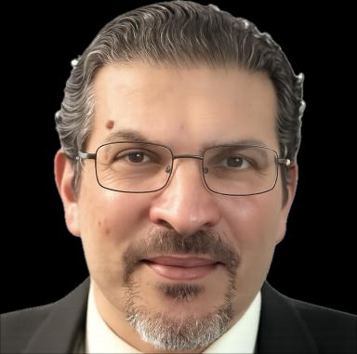 Mohamad Fathi Ghanameh

Identifiants chercheurs

- IdHAL : fathi-ghanameh
- ORCID : 0000-0003-2083-2034

Publications

Communication dans un congrès (1)

Experimental study of woven fabrics forming defects
Anwar Shanwan,Mohamad Fathi Ghanameh,Biju Aditya,Gilles Hivet
International ESAFORM Conference 2023, Lukasz Madej, Konrad Perzynski, Mateusz Sitko, Anna Smyk, Apr 2023, Kraków, Poland. pp.375-384, ⟨10.21741/9781644902479-41⟩
Communication dans un congrès
hal-04100835v1

Article dans une revue (3)

Fatigue strength assessment of tubular welded joints by an alternative structural stress approach
David Thevenet,Mohamad Fathi Ghanameh,Abderrahim Zeghloul
International Journal of Fatigue, 2013, 51, pp 74-82. ⟨10.1016/j.ijfatigue.2013.02.003⟩
Article dans une revue
istex
hal-00825560v1
Contraintes structurales et dimensionnement en fatigue de jonctions tubulaires soudées
David Thevenet,Mohamad Fathi Ghanameh,Abderrahim Zeghloul
Mechanics & Industry, 2013, 14 (3), pp 207-217. ⟨10.1051/meca/2013050⟩
Article dans une revue
hal-00825559v1
Evaluation of stress concentration for planar tubular joints
F. Ghanameh,David Thevenet,A. Zeghloul
Transactions of Nonferrous Metals Society of China, 2006, 16 (1), pp.s1-s10. ⟨10.1016/S1003-6326(06)60132-5⟩
Article dans une revue
hal-00493249v1

Thèse (1)

Etude numérique et expérimentale des jonctions tubulaires soudées &quot;des plateformes offshore&quot; soumises à des sollicitations complexes : analyse par contrôle non destructif
Mohamad Fathi Ghanameh
Autre. Université Paul Verlaine - Metz, 2007. Français. ⟨NNT : 2007METZ001S⟩
Thèse
tel-01748958v1

